市工信局组织召开工信系统
法治政府建设重点工作专题视频会议
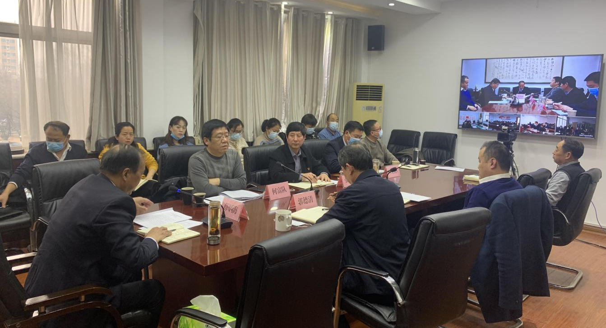

1月22日，市工信局局长薛炳海主持召开全市工信系统法治政府建设重点工作专题视频会议，局领导班子、科室长、局属事业单位负责人及各县（区）工信部门领导班子、股室长参加。
会议的主要任务是深入贯彻习近平总书记全面依法治国新理念新思想新战略和中央、省委、市委关于法治政府建设决策部署，总结工信系统2020年法治政府建设工作，宣读《濮阳市法治政府建设示范市创建工作方案》《濮阳市工业和信息化局关于印发法治政府建设示范市创建工作方案的通知》并部署2021年法治政府建设任务。
薛炳海要求，要深入学习习近平全面依法治国新理念新思想新战略，健全完善法治政府建设和依法行政工作的体制机制，严格落实“第一责任人”职责，强化考核评价和督促检查。干部职工要高度重视法治政府建设示范市创建工作，认真围绕工作方案及台账，明确时间节点和要求及时汇报工作情况。进一步提升队伍履职能力，强化担当，重视法治人才培养选拔，为推进法治政府建设和依法行政工作提供坚实的组织和人才保障，努力开创法治政府建设新局面。

2021年1月22日

